
V Conferencia Internacional
POR EL EQUILIBRIO DEL MUNDO
“Con todos y para el bien de todos”
Del 25 al 28 de enero de 2022
La Habana, Cuba

FORO PLURAL Y MULTIDISCIPLINARIO CONVOCADO POR
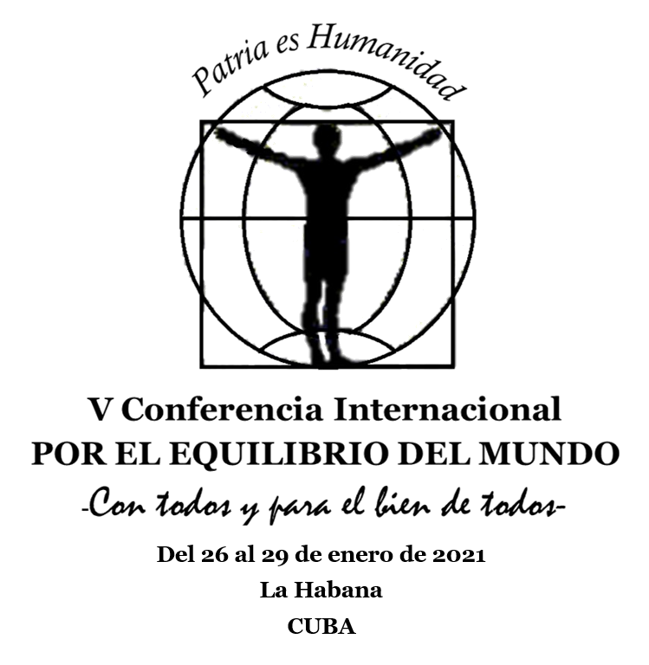
El Proyecto José Martí de Solidaridad Internacional
Auspiciado por la Organización de Naciones Unidas para la Educación, la Ciencia y la Cultura (UNESCO) desde su creación en 2003 ha contado con el acompañamiento de la Organización de Estados Interamericanos para la Ciencia, la Educación y la Cultura (OEI) y otras instancias internacionales. Coordinado por la Oficina del Programa Martiano de Cuba (OPM), en sus casi dos décadas de trabajo, el Proyecto ha demostrado su alcance mundial gracias a sus múltiples iniciativas. Sobresalen el otorgamiento del Premio Internacional UNESCO/ José Martí, y la generación de un gran movimiento internacional, dirigido a expandir el legado del Apóstol de la Independencia y Héroe Nacional cubano y a respaldar las prioridades de la UNESCO.

LA PRESENTE EDICIÓN
Llamamos a todas las personas de buena voluntad, a los intelectuales, artistas, políticos y activistas; a educadores, escritores, periodistas, luchadores sociales, dirigentes políticos, sindicales y religiosos, a miembros de organizaciones no gubernamentales científicas, feministas, juveniles, campesinas, ecologistas… movidas por principios de justicia y equidad. Deseamos convertir este foro de pensamiento plural y multidisciplinario en un escenario donde se contribuya a sensibilizar a la opinión pública mundial para crear una conciencia contra los males que hoy aquejan a la Humanidad y ponen en riesgo la propia existencia de nuestra especie.
En la edición anterior, la Conferencia reunió a casi mil delegados de 63 países los días del 28 al 31 de enero del 2019 en La Habana, Cuba. En esta ocasión convocamos a la V Conferencia Internacional POR EL EQUILIBRIO DEL MUNDO “Con todos y para el bien de todos” en conmemoración del 169 Aniversario del natalicio de José Martí, gran pensador universal de profundas convicciones humanistas, antimperialistas, éticas y de justicia social. Se abordarán en ella los más acuciantes problemas globales que afectan a la Humanidad en la época actual.
Esta Conferencia Internacional seguirá siendo una extensión de los debates del Congreso Mundial de Humanidades efectuado en agosto de 2017 en Lieja, Bélgica, auspiciado por la UNESCO y el Consejo Internacional para la Filosofía y la Ciencias Humanas.
Mediante conferencias magistrales, intervenciones especiales, comisiones, paneles, talleres, un espacio juvenil y otras modalidades de reflexión se abordarán temáticas variadas, como corresponde a un foro plural y multidisciplinario de esta naturaleza y magnitud. Como es habitual, el evento desarrollará una abarcadora agenda que incluirá:

- Experiencias derivadas de la Pandemia del COVID-19.
- El dialogo y la diversidad cultural.
- Papel y desafíos de los movimientos sociales.
- Necesidad de la solidaridad.
- La impostergable lucha por la paz y el desarme nuclear.
- La problemática del agua en todos sus aspectos.
- Riesgos y esperanzas de las nuevas tecnologías de la información (TIC).
- Noticias falsas, ética y redes sociales.
- Responsabilidades del periodismo en la coyuntura presente.
- El ecosistema y su defensa.
- Políticas culturales e identidad nacional.
- Las artes y las letras y particularmente la poesía en la formación de una espiritualidad y una cultura de resistencia.
- El multilateralismo como mecanismo indispensable para el equilibrio mundial.
- La integración como una necesidad para asumir los desafíos del mundo contemporáneo.
- Desarrollo sostenible y equidad social.
- El hambre y la seguridad alimentaria.
- Educación y derechos humanos en el siglo XXI.
- La lucha contra todas las formas de discriminación.
- Igualdad de género en su expresión verdadera y real.
- Los sindicatos en medio de la globalización neoliberal.
- Diversidad religiosa, ecumenismo y espiritualidad.
- El problema del consumo de estupefacientes y al narcotráfico.
- El papel de la juventud y de las nuevas generaciones: hoy y mañana.
- El combate al terrorismo en todas sus formas, incluido el terrorismo de Estado.
- Construcción de una democracia participativa y efectiva.
- La justicia como sol del mundo moral.
- Aportes del pensamiento latinoamericano, -desde Simón Bolívar y José Martí- hasta los más relevantes pensadores de la contemporaneidad.

INFORMACIONES GENERALES
SEDE E IDIOMAS: A desarrollarse en el Palacio de Convenciones de La Habana, Cuba, los idiomas oficiales de la Conferencia serán: español, inglés y portugués, mientras que en plenaria también habrá traducción simultánea en francés y ruso.
PRESENTACIÓN DE TRABAJOS: Los participantes en la modalidad de Ponentes deben inscribir su trabajo en el Comité Organizador antes del 30 de noviembre del 2021, con el título de la ponencia, los datos del autor y un resumen de no más de 100 palabras (Arial 12) especificando qué medio audiovisual requiere para su exposición.
MEMORIAS DEL EVENTO: Al concluir este foro se publicará un libro en soporte digital para ser distribuido en universidades y en la amplia red de Contactos del Proyecto José Martí de Solidaridad Internacional. Por tal motivo, se pide a quienes se inscriben como ponentes que entreguen sus trabajos íntegros.
CRÉDITOS: Los delegados inscritos como ponentes o participantes recibirán diploma acreditativo con los correspondientes créditos académicos, según normas internacionales.

INSCRIPCIÓN
Delegados | 120,00 USD
Estudiantes de pregrado | 70,00 USD (presentar documento acreditativo)
Acompañante | 50,00 USD
El pago puede hacerse a su llegada en el Palacio de las Convenciones, en el momento de la acreditación, o vía online a través del sitio web oficial del evento: http://www.porelequilibriodelmundocuba.com

CONTACTOS

Sitio web de la Conferencia:
http://www.porelequilibriodelmundocuba.com/es/invitation
Comité Organizador
Correos electrónicos: hpardo@cubarte.cult.cu y
jmarti@cubarte.cult.cu
Telefax (537) 833 9818 y/o (537) 836 4756;
Teléfonos (537) 838 2233 / 838 2297 / 838 2298.
Sede: Calle Calzada No. 803, e/ 2 y 4, Vedado, La Habana, Cuba. Código Postal 10400.
Organizadora Profesional de Congresos
Lic. Mireya Mesa Tamargo
Correo electrónico: mireya@palco.cu
Teléfonos: (537) 208 6176 / 202 6011 al 19, extensión 1512
Agencia de Viajes CUBATUR
Especialista Nelson Ramos Mesa
Correo electrónico: nelson.ramos@central.cbt.tur.cu
Teléfonos: (537) 835 5095 y (537) 836 4037; (535) 2420899
Agencia de Viajes Amistur Cuba S.A.
Especialista Principal de Ventas Yania Marrero León
Correo electrónico: ventas_ppal@amistur.cu
Teléfonos: (537) 830 1220 y (537) 834 4544 ext. 134
Paquete integral Palacio de Convenciones de La Habana
Departamento de Ventas Internacionales
M. Sc. Elier Alonso Montano
Correo electrónico: promoevento@palco.cu
Teléfono: 537) 208 4398; (537) 202 6011, extensión 1105
Sitio Web: http://www.eventospalco.com/es/eventos/

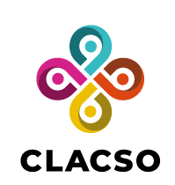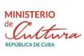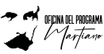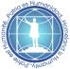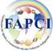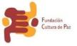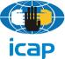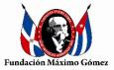
    INCLUDEPICTURE "http://www.prensa-latina.cu/images/2020/febrero/13/logo-fsm.jpg" \* MERGEFORMATINET   